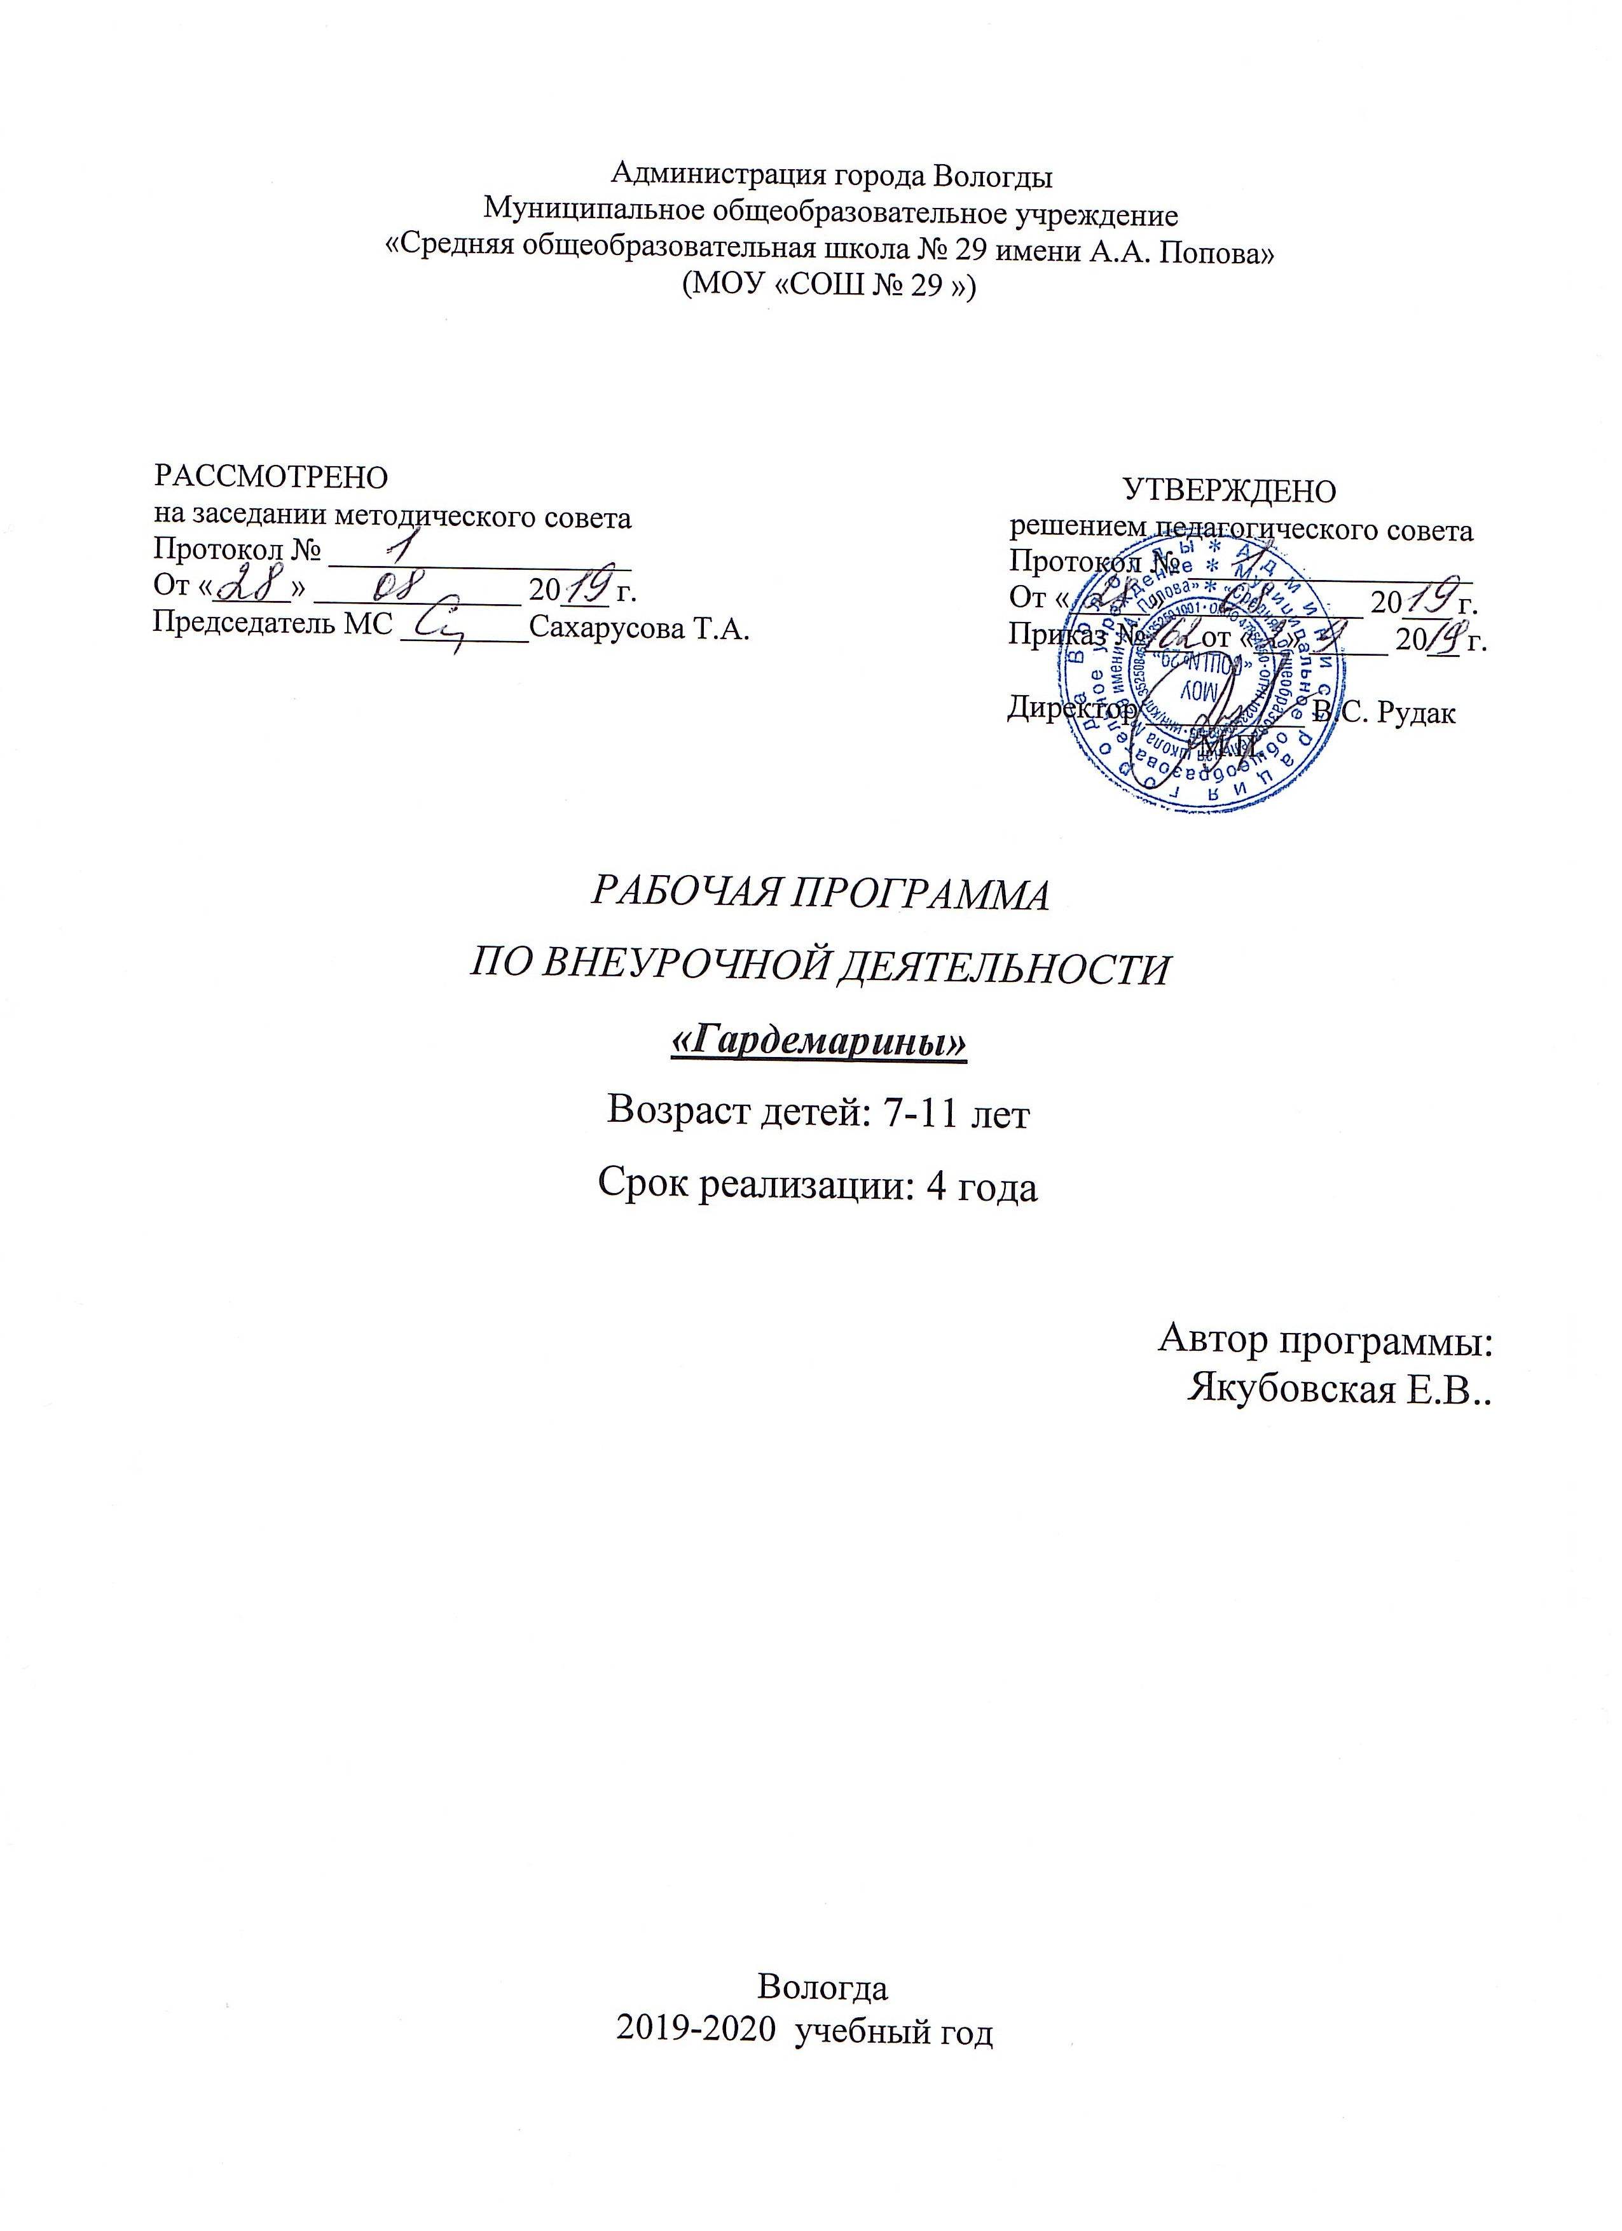

**1.ПОЯСНИТЕЛЬНАЯ ЗАПИСКА**

Рабочая программа курса «Хор» в рамках эстетического направления внеурочной деятельности разработана в соответствии с требованиями Федерального государственного образовательного стандарта начального общего образования на основе программы «Хор» Т.Н.Овчинниковой и авторской программы «Музыка» Е. Д. Критской, Г. П. Сергеевой, Т. С. Шмагиной.

Данная рабочая программа и является адаптированным вариантом к условиям реализации на базе общеобразовательной школы. Программа направлена на формирование у обучающихся умения петь в хоре; петь в ансамбле, сольно, понимать дирижёрские жесты и следовать указаниям руководителя хора.

**Цель данного курса:** формирование хоровой исполнительской культуры как части общей и музыкальной культуры обучающихся.

**Основные задачи курса:**

* Образовательные: постановка голоса, формирование вокально-хоровых навыков, освоение вокально-хорового репертуара;
* Воспитательные: формирование вокального слуха как важного фактора пения в единой певческой манере, воспитание организованности, внимания, естественности в момент коллективного исполнительства, навыков сценического поведения, заложить первоначальную основу творчески, с воображением и фантазией, относиться к любой работе;
* Развивающие: развитие музыкальных способностей детей и потребности, обучающихся в хоровом и сольном пении, развитие навыков эмоционального, выразительного пения.
* При проведении уроков используются групповые, коллективные, классные и внеклассные формы организации учебного процесса.

Всего - 138 занятий.

В 1классе - 33 занятия (1 з. в неделю, 33учебных недели).

Во 2-4 классах – 102 занятий (1з. в неделю, 34 учебных недель).

**2. РЕЗУЛЬТАТЫ ОСВОЕНИЯ КУРСА**

В процессе занятий обучающиеся должны научиться  правильно и красиво петь ученическим коллективом, чисто интонировать мелодию, выразительно исполнять различные по характеру вокальные произведения. Важно воспитывать у учащегося артистичность, умение перевоплощаться в художественный образ произведения. Это должно проявляться в мимике лица, движениях рук и корпуса.

Конечным результатом освоения курса является:

- участие в конкурсах детского музыкального творчества,

- навыки домашнего музицирования,

- формирование тембра, чистой интонации, звуковысотного и динамического диапазона, отчетливой дикции.

- развитие музыкального кругозора обучающихся.

**3. СОДЕРЖАНИЕ КУРСА**

Содержание музыкального воспитания включает в себя освоение:

**Певческой установки**

0бщие правила пения включают в себя понятие «певческая установка». Петь можно сидя или стоя. При этом корпус должен быть прямым, плечи расправлены и свободны. Голову не следует задирать, а нужно держать несколько наклонённой вперёд, не боясь ею в небольших пределах двигать. На репетициях дети, как правило, могут петь сидя, но наилучшее голосовое звучание происходит при пении стоя.

**Дыхания**

Воспитание элементарных навыков певческого вдоха и выдоха. В певческой практике широко распространён брюшной тип дыхания. Современная методика воспитания голоса свидетельствует о том, что певцы всех возрастов пользуются смешанным типом, при этом у одних расширяется живот, у других грудная клетка, у третьих только нижние рёбра. Дыхательный процесс содержит много индивидуальных особенностей, которые не позволяют унифицировать внешне-физиологические признаки дыхания. Практикой выработаны три основных правила по формированию певческого дыхания:

1) вдох делается быстро, легко и незаметно (не поднимая плеч);

2) после вдоха перед пением следует на короткое время задержать дыхание;

3) выдох производится ровно и постепенно (как будто нужно дуть на зажжённую свечу).

К тому же привычка делать вдох через нос имеет здоровье-оберегающую функцию (общегигиеническое значение, предохранение от заболевания среднего уха, которое вентилируется только при вдохе через нос).

**Артикуляции**

Правильное формирование гласных звуков. От правильного формирования гласных зависит умение петь связно, красивым, округлённым и ровным звуком. Педагог обязан знать артикуляционные свойства гласных, обусловленные положением голосового аппарата.

В работе над гласными следует:

а) добиваться округлённости звука, его высокой позиции;

б) использовать пение закрытым ртом, при котором поднимается мягкое нёбо и во рту создаётся ощущение присутствия небольшого яблока;

в) для достижения остроты и звонкости звучания применять использование йотированных гласных и слогов с наличием полугласного «й», который ставится позади гласной: ай, ой, ий;

г) педагогу тщательно следить не только за формой, но и за активностью артикуляционного аппарата.

**Подвижности голоса**

Это качество приобретается на основе ранее усвоенных навыков связного пения и чёткой дикции. Подвижность или гибкость голоса - искусство исполнения произведения с необходимыми отклонениями от основного темпа (ускорением или замедлением), усилением или ослаблением звучности. В работе над подвижностью должна соблюдаться постепенность: прежде чем петь упражнения и песни в быстром темпе, надо научить детей исполнять их в умеренном темпе и с умеренной силой звучания.

**Певческого диапазона обучающихся**

Этому виду работы хорошо способствуют технические упражнения, начиная с примарных звуков среднего регистра, требующих минимума затраты мышечной энергии голосового аппарата. Для определения ширины диапазона следует выявить примарные звуки, которые дети поют правильно в интонационном отношении и с помощью упражнений расширять эту зону, исполняя упражнения полутон за полутоном вверх. Следует следить за звучанием детского голоса - если обучающиеся поют форсированным, крикливым звуком, значит, эта зона пока не доступна для овладения, следует избегать такого пения.

**Развития чувства метроритма**

Такая работа осуществляется с помощью специальных технических упражнений (см. литературу) или приёмов по преодолению ритмических трудностей в песенном репертуаре. Каждое произведение должно быть исследовано педагогом на предмет выявления трудностей. Соответственно составляется план по преодолению таких трудностей, и подбираются специальные конкретные упражнения.

**Выразительности и эмоциональности исполнения**

Любое исполнение песни - эмоциональное переживание. Художественный образ, заложенный в песне, ставит перед учеником сложные исполнительские задачи, решаемые с помощью педагога. Большое значение имеет качество показа песни самим учителем.

**Работу над чистотой интонирования**

В целях правильного в интонационном отношении песенного материала следует заранее подобрать в процессе разучивания удобную тональность. Хорошей помощью является пение без сопровождения. Применяется упрощённый аккомпанемент с обязательным проигрыванием основной мелодической темы.

**Формирование чувства ансамбля**

В хоровом исполнении следует учить детей прислушиваться друг у другу, соотносить громкость пения с исполнением товарищей, приучать к ансамблевой артикуляции. Чувство ансамбля воспитывается путём решения задач одновременного начала и окончания пения. Исполняя произведение в хоре, дети должны научиться выравнивать свои голосовые тембры, уподоблять свой голос общему звучанию.

**Формирование сценической культуры**

Педагог должен научить ученика петь не только под «живой» звук, но и пользоваться фонограммой. Обучение осуществляется сначала с помощью аккомпанирующего инструмента в классе, в соответствующем темпе. Пение под фонограмму - заключительный этап сложной и многогранной предварительной работы.

Развитие вокально-хоровых навыков сочетает вокально-техническую деятельность с работой по музыкальной выразительности и созданию сценического образа.

**4.ТЕМАТИЧЕСКОЕ ПЛАНИРОВАНИЕ**

**1 класс**

|  |  |  |
| --- | --- | --- |
| **№ п/п** | **Раздел** | **Количество часов** |
| **1** | Пение произведений. | 28 |
| **2** | Пение учебно-тренировочного материала. | 2 |
| **3** | Слушание музыки. | 2 |
| **4** | Хоровое сольфеджио. | 1 |
|  | **Итого** | **33** |

**2 класс**

|  |  |  |
| --- | --- | --- |
| **№ п/п** | **Раздел** | **Количество часов** |
| **1** | Пение произведений. | 28 |
| **2** | Пение учебно-тренировочного материала. | 3 |
| **3** | Слушание музыки. | 3 |
| **4** | Хоровое сольфеджио. | 1 |
|  | **Итого** | **35** |

**3 класс**

|  |  |  |
| --- | --- | --- |
| **№ п/п** | **Раздел** | **Количество часов** |
| **1** | Пение произведений. | 28 |
| **2** | Пение учебно-тренировочного материала. | 3 |
| **3** | Слушание музыки. | 2 |
| **4** | Хоровое сольфеджио. | 2 |
|  | **Итого** | **35** |

**4 класс**

|  |  |  |
| --- | --- | --- |
| **№ п/п** | **Раздел** | **Количество часов** |
| **1** | Пение произведений. | 28 |
| **2** | Пение учебно-тренировочного материала. | 2 |
| **3** | Слушание музыки. | 2 |
| **4** | Хоровое сольфеджио. | 3 |
|  | **Итого** | **35** |